Районный конкурс научно – исследовательских работ «От старины до современности»

1. Город, название и адрес учреждения г. Миньяр
Ул. Ленина, 94
2.ФИО руководителя, Гилязетдинова Наталья Александровна
Занимаемая должность учитель иностранного языка
МКОУ СОШ №4
3.ФИО учащегося Трубина Анна Алексеевна
14 лет
ученица 8 класса
МОУ СОШ №4
г. Миньяр, ул. Горького д.58
4. Номинация «Аутентичные народные праздники,
обряды и обычаи»
5. Тема « В их вере – их обычаи»

г. Аша, 2013г.

Оглавление
I. Введение. Актуальность темы……………………………………………….3
II.Основная часть………………………………………………………………..5
2.1. Суть терминов «староверы», «старообрядцы», «раскольники»……………………………………………………………………5
2.2. История староверов в России……………………………………………
2.3. Староверы на Урале……………………….……………………………...9
2.4. Религия как образ жизни..........................................................................12
2.5 Образ современных староверов на Урале………………………………
III. Заключение………………………………………………………………….15
IV.Список использованных источников……………………………………….17
V. Приложение…………………………………………………………………

I.Введение. Актуальность темы.
21 век по праву считается веком информации, которая меняется столь быстро, что люди порой не успевают за темпом современной жизни. Вместе с приходящими технологиями всё старое быстро заменяется новым. Такой ритм жизни, безусловно, накладывает отпечатки на людей, которых часто постигает стресс, боязнь не успеть сделать что-то. В погоне за материальными ценностями, веяниями моды люди забывают обо всём. Недаром нашу эпоху часто называют веком грубого капитализма. И в таких условиях общество забывает о духовных и материальных ценностях, о чистоте души. Но всё же находятся те, которые пресытившись материальными благами, устав от стрессов современной жизни, создают прослойку дауншифтеров. Этот западный термин обозначает добровольный отказ от высокой должности и доходов ради простой и неторопливой жизни. Русские дауншифтеры уезжают в сёла, далёкие от цивилизации, возвращаются к своим корням, занимаются сельским хозяйством, ведут аскетический образ жизни, становятся глубоко верующими людьми.
Это явление имело место быть в российской истории, начиная с 1650-х – 1660-х. Но его появлению предшествовали не общественные тенденции, а религиозные. И это явление имело не совсем добровольный характер.
В нашей работе мы хотим осветить тему старообрядчества. Тема выбрана неслучайно. Она является продолжением нашей предыдущей работы о моём генеалогическом древе. В процессе поиска из дневника моего прадеда я выяснила, что мои предки были староверами. Не каждый день человеку приходится сталкиваться с подобными фактами. Но Урал тем и славится, что богат своими загадками. Актуальность темы носит не только субъективный характер. Мы считаем, что работа может быть полезна в качестве дополнительного материала на уроках краеведения, а также в рамках нововведённой школьной дисциплины ОРКСЭ.
Цель работы – рассмотреть историю, жизненный уклад, обычаи староверов.

Задачи:
1. Изучить и обобщить имеющийся исторический материал по данной теме для реализации цели исследования
2.Проанализировать литературные источники.
3..Изучить семейные и музейные документы, фотографии.
В работе использованы следующие методы:
- Информационный.
- Беседа с родственниками.
- Работа на сайтах, в библиотеках.
- Анализ литературных источников, архивных и семейных документов, фотографий.
- Поисковый.
- Сбор, систематизация и обобщение накопленной информации в виде поисковой работы.

2.1. Суть терминов «староверы», «старообрядцы», «раскольники».

Прежде, чем начать свою работу, я проанализировала энциклопедии, справочники, толковые словари с целью поиска нужных мне терминов, без названия которых невозможно приступить к исследованию. Среди них я выделила «старообрядчество», «староверы» и «раскольники», чтобы узнать, являються ли они синонимами или разными по смислу. Из Википедии я выяснила, что старообря́дчество, древлеправосла́вие — совокупность религиозных течений и организаций в русле русской православной традиции, отвергающих новую церковную реформу.[7]. Большая советской энциклопедии так рассматривает понятие «староверы»:
1).Староверы - одно из названий сторонников старообрядчества.
2).Староверы - общее название последователей ортодоксального православия после церковной реформы. Их также называют старообрядцами. Они выступали против нововведений, за сохранение старых обрядов (отсюда название). [1].
Однако, по другим источникам, существует небольшой нюанс. Старообрядцы – это не совсем староверы. Старообрядцы, сохраняя древнее благочестие к традициям предков и наследуя многое из того, что знали ведуны и ведуньи, могли все-таки уживаться со светской властью.
Также мы узнали,что словом « раскольники» назывались староверы до 1905 года во времена гонений. Этот термин носил порицательный характер.
Таким образом, мы смогли сделать вывод, что старообрядцы и староверы не совсем синонимы. У старообрядцев были более древние традиции. А староверы и раскольники - одно и тоже.

2.2. История староверов в России
В начале нашего исследования мы попытались выяснить причины выделения староверов из общей массы верующих. Своё исследование этого вопроса мы начали с изучения литературных источников. И следует заметить, что интересующей нас темой занимались и занимаются не только философы, культурологи, но также писатели, такие как Ф.У. Мельников, В. Фармаковский, С. С. Стенбок, и даже врачи (С.А. Апраксин).
Итак, согласно историческим фактам в 1650-60 г.г. патриарх Никон в лице русской православной церкви и царь Алексей Михайлович предприняли реформу, целью. Которой была унификация богослужения русской Церкви с греческой Церковью.[7]. Эта реформа, касающаяся церковных канонов, вызвала раскол в среде верующих людей. Те, кто не захотел принимать эти изменения, стали называться «раскольниками» вплоть до 1905 г. Они считали себя лишь в полной мере православными христианами. Не приняв новых изменённых правил русской Церкви, они были названы еретиками, подвергались гонениям, а особо восставшие были массово казнены. В результате чего раскольники стали объединяться в общины и уходили вглубь страны, где создавали поселения. Случалось, что они жили и отдельными семьями. Ярким примером тому служит семья Лыковых , прожившая в глухой тайге вплоть до 20 века, практически не имея связи с внешним миром.
Следует отметить, что староверы не были едины в своих убеждениях. Они, в свою очередь, разделились на разные течения.
В 19 веке до трети русского населения были старообрядцами. Многие старообрядческие общины приобрели авторитет в торговом и промышленном деле. Известный изобретатель И.Кулибин, боярыня Морозова принадлежали к старой вере. Среди старообрядцев было много выходцев из купеческих семей. Семьи Мамонтовых, Солдатенковых, Мясниковых, Твердышевых, Демидовых, по данным уральских историков, тоже были староверами, что в последствие сыграло огромную роль в становлении Южного Урала. Его экономическая выгода, хорошо понимаемая, царскими властями, смягчила отношение к староверам. Им разрешили устраивать крестные ходы, иметь колокольный звон, открыто организовывать общины.

2.3. Староверы на Урале

Существовало несколько центров, откуда пришли староверы. По мнению большинства историков, основной поток беглых на Урал направлялся с Волги: если учесть, что в 1722 году произошел разгром одного из центров старообрядчества - нижегородских кержацких скитов (Керженец - приток Волги, отсюда и пошло слово “кержак”), то вывод о большинстве старообрядцев среди беглого населения напрашивается сам собой. Другой поток переселенцев был связан с Русским Севером, Поморьем. Одним из опорных пунктов поморского старообрядчества на Урале следует считать Краснопольскую слободу (современное с. Краснополье Пригородного р-на Свердловской обл., в 45 км на юго-восток от г. Нижний Тагил).[6]. Другим значимым поморским центром на Урале было с. Таватуй (в настоящее время находится в Невьянском р-не Свердловской обл., в 43 км на юг от г. Невьянск). Эти потоки были различны, так как были связаны с разными течениями в старообрядчестве. Разгром Керженца совпал с бурным ростом промышленности на Урале. Старообрядцы стали основной рабочей силой. Демидовы и другие заводчики воспользовались притоком беглых из центральной России, быстро находили среди них специалистов, ну, а остальных использовали на подсобных работах - это обходилось им почти даром. При этом они зачастую скрывали староверов от преследований властей.
Но все же, основной причиной роста старообрядческого населения на Урале была оторванность его от центра России, “особый быт Урала” - застойность форм хозяйства и общественных отношений создавали наиболее благоприятные условия для сохранения традиционных явлений культуры и быта. Начало массового распространения старообрядчества среди населения Южного Урала и Зауралья можно датировать уже последней четвертью XVII века, то есть процесс укрепления старой веры шёл одновременно с активным заселением, которое продолжалось в изучаемом регионе до середины XIX века. Зауралье, как и Сибирь в целом, было местом, где можно было скрыться от жестоких преследований со стороны правительства и церковных властей. Сюда шёл поток переселенцев. Откуда были эти люди? Опираясь на исследования Савицкой О.Н. и Менщикова В.В. приведём следующие данные.(Приложение 4)
Приведённая таблица наглядно показывает, что значимую часть переселенческого потока составляли переселенцы из Поморья и Урала, причём ближайший к европейской части России Далматов монастырь имел наивысший показатель выходцев из Поморья, а наиболее удалённый Рафайлов монастырь - наивысший показатель выходцев с Урала. Старообрядцы селились компактными поселениями, не допуская в свою среду иноверцев - «никониан». На всей территории современной Курганской области было очень много таких поселений. Так, к примеру мне известны несколько таких деревень в Каргопольском районе - это деревни Житниково и Жикино, основанные переселенцами-поморами; село Шмаково считалось центром старообрядчества в Зауралье. Но из дневника моего прадеда я узнала, что по соседству с общиной его предков поселились вольные крестьяне, выкупившие землю у башкир, образовав два хутора Земляковский и Шалупов. Эти крестьяне были православными. И их проживание по соседству привело к появлению неугодных для староверов бракам.
Согласно данным Википедии (Приложение 4, таблица 2), в Уфимской губернии, в которую входила территория нынешнего Ашинского района, в период с 1897 по 1909 г. число переселенцев-староверов увеличилось с 34 011 до 39 399 человек. Это незначительная цифра по сравнению с другими губерниями, но она доказывает, что в период особенно ожесточённых гонений староверы шли на Урал, в Забакалье и дальше на север страны.[7].
Старообрядчество постепенно начинало разделяться на два течения, первое из которых - течение старообрядчества, приемлющее священство (поповцы); второе течение - не принимающее институт священства (беспоповцы).
2.4. Религия как образ жизни
Рассмотрев предысторию староверов, мы, наконец, дошли до сути нашей работы и хотели бы рассмотреть их уклад, образ жизни и традиции. Во – первых, чтобы понять их образ жизни, мы изучили отличия старой веры от новой и выделили следующие аспекты.
1. Крестное знамение у староверов
Это так называемое двуперстие в отличие от троеперстия, которое используют православные. (Приложение 1)
Поскольку верующий осеняет себя крестом ,то в старообрядческом двуперстии есть своя логика, т.к. крестясь они изображают распятие только Христа, в то время как православные, получается, распинают всю Троицу.
2. Земные поклоны
Поклоны подразделяются на обычные, средние, малые земные. Но старообрядцы предпочитают великий земной поклон. При совершении земных поклонов человек должен пасть ниц и коснуться коленями и челом пола, точнее молитвенного коврика (подручника).
3. Знаменное пение
Знаменное пение Старообрядцы используют при богослужении т.н. знаменное (крюковое) пение, господствовавшее в русской церкви до 17 века. В отличие от введённого Никоном партесного пения, знаменное имеет две главные особенности:
А. Это пение одноголосное, т.е. независимо от количества голосов песнопение должно звучать в один голос, в унисон.
В. Из-за большого количества гласных звуков напев получается мелодичный.
4. Восьмиконечный крест Старообрядцы признают только восьмиконечный крест, считая его завершённым и единственно полноценным. Православные же ничего не имеют против "неполноценных" четырёх - и шести - конечных крестов.
5. Нательный крест, лестовка, подручник.
Каждый старообрядец должен иметь эти три предмета.
Во первых, нательный крест ( тельник), который носится на шее и выдается при крещении. Его непозволительно снимать даже в бане, у врача и т. п. Но если по тем или иным причинам такое все-таки произойдет, необходимо произнести специальную молитву. (Приложение 1)
Тельники у старообрядцев имеют две отличительные особенности. На них никогда не изображается распятый Христос. Объясняют это по-разному.
1. Крест и так символ распятия и изображая на нём Христа православные как бы распинают его дважды
2.Изображение Распятия превращает нательный крест в икону, а скрытая от глаз (под одеждой) икона превращается в языческий амулет. Кресты с распятием можно носить только поверх одежды. Нательный крест всегда восьмиконечный внутри четырёхконечного. На умершего надевали вместо металлического деревянный крестик. (Приложение 1)
Во вторых, необходимой принадлежностью любого старообрядца являются лестовка( от сл. лестница). Лестовка – это тип четок, плетеная кожаная лента, сшитая в виде петли, которая употребляется для облегчения подсчета молитв и поклонов. (Приложение 1) Православные используют чётки, но молиться по ним мирянам позволительно только по благословению священника.
И третья реалия, сохранившаяся только у старообрядцев - подручник. (Приложение1)
Это молитвенный коврик, особым образом сшитый из лоскутов материи квадрат, простеганный и набитый конским волосом или иным материалом, используемый для того, чтобы полагать на него руки при земных поклонах, поскольку во время молитвы руки должны сохраниться чистыми. Атрибуты моих предков, которые передавались из поколения в поколение, хранятся сейчас в нашей семье и являются её реликвиями. Это большой крест из жёлтой меди и литая икона – складень. (Приложение 2) Мы провели их сопоставительный анализ с иконами и крестами с иллюстраций, взятых из разных литературных и интернет-источников. В результате, нам удалось выделить несколько характерных признаков данных атрибутов.
Старообрядческие меднолитые кресты и иконы имеют размер от 4 до 30 см. Кроме характерных для старообрядческих предметов искусства признаков (двоеперстие, титло, надписи и т.д.), на них широко распространен растительный и геометрический орнамент. Разновидностью меднолитых икон являются старообрядческие складни, трех- и четырехстворчатые. Анализ литературных источников помог нам понять суть слова «складень» и прояснил причину столь странного внешнего вида. Вот что пишет об этом исследователь Л.А. Петрова:”Складень-иконостас был незаменим для противников реформы, скрывавшихся от преследований, передвигавшихся в миссионерских и торговых целях на большие расстояния по бескрайним северным просторам”.[6].
5. Особенности образования.
В своём дневнике мой прадед писал, что « так как в селе не было ни церкви, ни школы, учиться грамоте пришлось у отца Леонтия и тётки старому славянскому языку, так как всё родство относилось к староверам, в среде которых были знающие грамоту, которую передавали из поколения в поколение» ". И действительно, как показывают литературные источники, у старообрядцев сохранялась своя система образования, включающая заучивание наизусть множества молитв, обучение чтению и началам арифметики, знаменному пению. Основными учебниками традиционно были Азбука, Псалтырь и Часослов. Особо одарённых детей учили славянскому письму и иконописи.
6.Внешний вид
Старообрядцы всегда серьезно относились к вопросу об одежде, достойной христианина.(Приложение 3). Она должна быть одноцветной и скромной, так как верующему нужен всего лишь покров, а не пестрота, к тому же такая одежда ( особенно у женщин) не будет " соблазнять малодушных братьев".
Мужской "дресс код" - традиционная русская рубашка навыпуск, подпоясанная тканым или плетеным поясом с орнаментом, вышитой молитвой (обыкновенно стих из Псалма) или памятной надписью, поверх которой желательно надеть кафтан, на ноги обязательно сапоги. Недопустимо входить в храм Божий "при галстуке", т.к. это "Иудина удавка", т.е символ христоотступничества ( Иуда по преданию повесился после предательства Христа). По этой же причине не носили обуви со шнурками.
И, конечно, борода. Брадобритие у старообрядцев считалось серьезным грехом, в нём видели "поругание образа Божия", желание "поправить" Бога, ведь "бритое мужское лицо подобно женскому". Нельзя губить то, что дано Богом, при воскрешении сбритые бороды и усы человеку не вернутся, а без них он не войдёт в Царствие небесное. Неудивительно поэтому, что старообрядцы отказывались сбривать бороды даже под нажимом правительства Петра Первого, предпочитая платить специальную пошлину. Полемика с православными отразилась в пословицах. Старообрядцы: "Образ Божий в бороде, а подобие в усах; Без бороды и в рай не пустят; Брить бороду – портить образ Христов; Режь наши головы, не тронь наши бороды"; на что "никониане" ответили своими пословицами: "Образ Божий не в бороде, а подобие не в усах; Борода – трава, скосить можно"...
Женский " дресс код". Женщины одеты в сарафаны ниже колен и кофты, которые ни в коем случае не должны обнажать ни плеч, ни рук, На голове платок - в знак преданности воле мужа. Он должен быть из непрозрачной ткани, не ярким и не цветастым, покрывать голову так, чтобы не было видно волос и накрывались плечи и грудь. Замужняя женщина под платком должна носить еще и особый чепец - повойник. Платок закалывают под подбородком булавкой, в отличие от православных, завязывают на узел. Причина всё та же - "Иудина удавка". И никакой косметики. Недопустимо, когда "женщины лица вапами мажут и белят, брови же начерневают, и власы вонями умащают".
Обувь без каблуков, т.к. при ходьбе каблуки производит громкий и резкий стук, отвлекающий от молитвы, кроме того, в такой обуви тяжело совершать земные поклоны и отстоять службу до конца. Одним словом, все веяния моды, что вошли в обиход с конца 17 века староверами не приветствуются, ибо "дружба с миром есть вражда против Бога".

2.5 Образ современных староверов на Урале
Для кого-то староверы - это уже древняя история. А ведь они живут сейчас, живут рядом с нами, соблюдая традиции и обычаи предков. Свидетельством тому является рассказ Гилязетдинова Д. Г. Находясь осенью прошлого года в урочище Вершины, он встретил там староверов, которые «вкапывали в землю столбики с табличками в память о ранее живущих здесь их предках». (Приложение 5). И действительно, в результате поиска мы выяснили, что большое число староверов живут в посёлке Шамары, селе Пристань (Артинский район) и близлежащих деревнях, Красноуфимском и Баранчинском районах Свердловской области, а также в Екатеринбурге. Общины порой насчитывают до 300 человек. Однако, в большинстве своём, живут старообрядцы локально, по несколько семей в общине. Самая большая община Уральской епархии находится в посёлке Верещагино (Пермская обл.). Как правило, дисциплина в таких поселениях строгая. Такая же, как весь быт и вера старообрядцев.
Молитва для староверов значит очень много. "В минуту жизни трудную теснится в сердце грусть, одну молитву чудную твержу я наизусть" - писал поэт. Каждый день в доме старовера начинается молением. Как мирской человек утром включает телевизор, так верующий зажигает лампадку у лика святого и, перебирая лестовку, молится "о всех и за вся". И только потом садится за утреннюю трапезу...
Вечером, после трудов староверы снова молятся. Молитва и работа - вот главные составляющие жизни старообрядца. "Шесть дней работай, а седьмой день Богу посвяти". В воскресенье старообрядцы отдыхают телесно, трудятся духовно. В такой день разрешается выпить немного вина. Однако и здесь существует строгая дозировка. Главное, чтобы человек не напивался. И стар, и млад должны уметь контролировать себя. Знать свою меру"...
"Древлей веры ревнители" с молоком матери впитывают принцип жития: находиться в уединении, хранить чистоту культуры, нравственности. "Требуй от себя больше всех, считай себя хуже всех" - по такому принципу живут староверы. Впрочем, это отнюдь не значит, что старообрядцы - аскеты, чурающиеся всего мирского. Священники учат свою молодёжь не гнаться за модой, воспитывают в них кротость и аккуратность. Девушки носят длинные платья и сарафаны, мужчины всегда обязаны ходить припоясанными.
Отец Иоанн считает, что необходимо возвращаться к древним русским обычаям, первоначальной культуре, а не гнаться за Западом.
Впрочем, сегодня староверы не чужды достижениям цивилизации, в частности, компьютерам. "Главное, использовать их не для игр и развлечений, а для работы. В этом, - говорит батюшка, - ничего плохого нет. Если наука облегчает жизнь, и если она не отражается на воззрении старовера, что мешает воспользоваться оной?
Ведь в своё время Демидовы на Урале подняли промышленность за счёт того, что использовали самую современную по тем временам технику. Лёгкая промышленность XIX-XX вв. была поддержана Рябушинскими, Морозовыми и прочими старообрядческими родами.
Вместе с тем, старообрядчество не одобряет некоторые современные профессии. Нельзя, к примеру, юноше или девушке увлекаться танцами, следовательно, такие специальности, как клубный работник или бармен, священники приобретать не рекомендуют.
Подавляющее большинство староверов - пенсионеры, однако в последние годы в храм потянулась и молодёжь. Кого-то приводят родители, другие, что постарше, приходят сами "из интереса" и, не редко, принимают крещение. Часто, по словам Мефодия Константиновича, знакомые признаются, что "старообрядческая вера - истинно правильная, но уж больно тяжелая: и богослужения длинные, и посты строгие"...
Надо сказать, что в изолированной общине, вроде шамарской, шансов стать настоящим старообрядцем гораздо больше. В городе слишком много соблазнов, противостоять которым сложно, да и жизнь там кардинально иная.[4].
III. Заключение
В сентябре 2011 года в г. Челябинске состоялась крупная выставка под названием «Старообрядчество как феномен русской культуры», на которой были выставлены староверческие книги, иконы трёхвековой давности и прочие атрибуты их веры и жизни, что является материальным свидетельством людской верности своим корням, эстафетой множества поколений из седого нашего прошлого. Будучи гонимыми на протяжении стольких веков, страдая за свою религию и убеждения, они смогли сохранить свою самобытность, традиции и обычаи. Их бесценные реликвии, долгое время истребляемые и сжигаемые, сейчас представляют огромную духовную ценность.
Архиепископ Андрей Уфимский (князь Ухтомский), епископ Православной Российской Церкви, один из основателей и лидеров катакомбной церкви в СССР, так оценил старообрядчество:
«Исторические заслуги старообрядчества перед церковным и русским народом огромны. Таковы они в прошедшем и ещё более так называемое старообрядчество может сделать доброго в будущем. Но и православные, и старообрядцы должны помнить, что старообрядчество есть религиозно-культурно-бытовое, а не только узко обрядовое явление. Что это не преувеличение, а историческая правда».[9].
На основании всего вышесказанного мы сделали следующие выводы:
- Старообрядцы, защищая чистоту Евангельского христианства, восстали против самовластия иерархии в лице патр. Никона и охранили тем чистоту русского православия.
- Старообрядцы во всей своей жизни стремились осуществить подлинную свободу духа, социальное равенство и церковное братство.
- Старообрядцы выработали великолепную формулу отношения к церковным обрядам. Они говорят, что обряды — это драгоценный сосуд, который сохраняет в себе церковные чувства
4. Старообрядческие общины продемонстрировали способность приспосабливаться к самым тяжелым условиям. Несмотря на приверженность старине, они сыграли значительную роль в развитии и укреплении экономических отношений в России и особенно на Урале, часто проявив себя трудолюбивыми и предприимчивыми людьми.
5.Старообрядцы прилагали большие усилия в деле сохранения памятников средневековой русской культуры. В общинах бережно хранились древние рукописи и старопечатные книги, старинные иконы и церковная утварь.
При написании исследовательской работы мы постарались обобщить и систематизировать информацию об истории староверов и их жизненном укладе. На наш взгляд, в ходе работы мы достигли поставленной цели.

IV.Список использованных источников
1. Большая Советская Энциклопедия. Гл. ред. А.М. Прохоров. Изд. 3-е. М., «Советская Энциклопедия», 1976.
2. История Курганской области, т.4, с. 297
3.Староверы Южного Урала решили рассказать о себе// А. А. Чунусов. Южноуральская панорама, 6 сентября 2011г.
4. Старообрядчество на Урале и в Зауралье// М. Гусев. Областная газета, №152-153, 28 июля 2002г.
5.. http://history.ntagil.ru/8_04.htm - Александр Смирнов. Старообрядцы в культуре Урала.
6. http: //paxan – 14.narod.ru
7. http://ru.wikipedia.org
8. http://virlib.eunnet.net/books/oldb3/chapter1/text.html - Мангилев П.И. К истории поморского согласия на Урале в XVIII - XX вв.
9. www.vilkovo.info

V. Приложение
Приложение 1. Атрибуты.

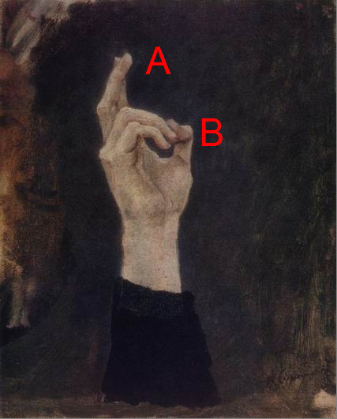
Крещение у староверов.
А. Символизирует две природы Христа ( Бог и человек)
В. Символизирует Троицу ( Отец, Сын и Дух Святой)
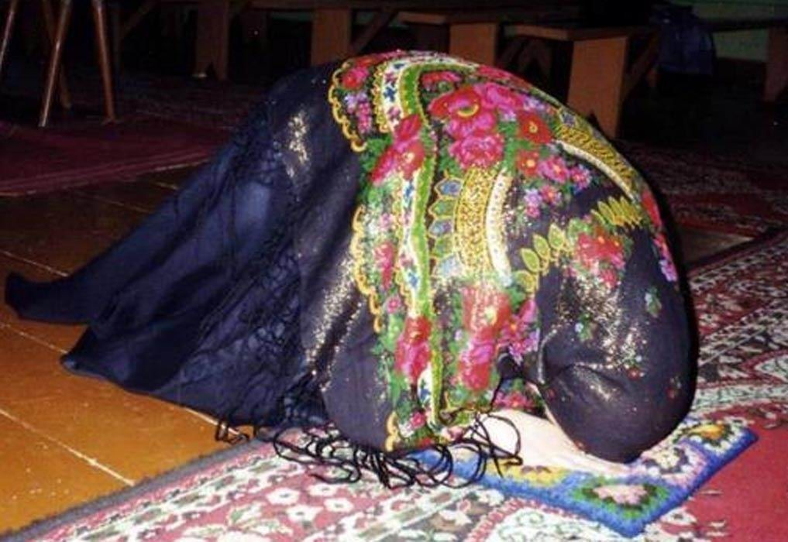

Великий земной поклон

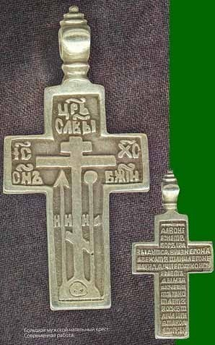 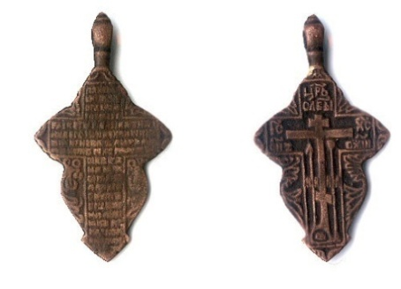
Мужской и женский нательный крест

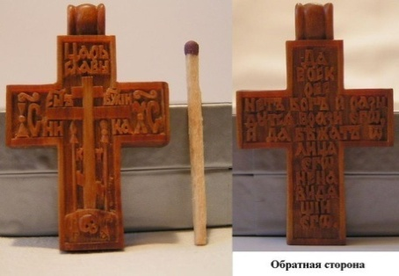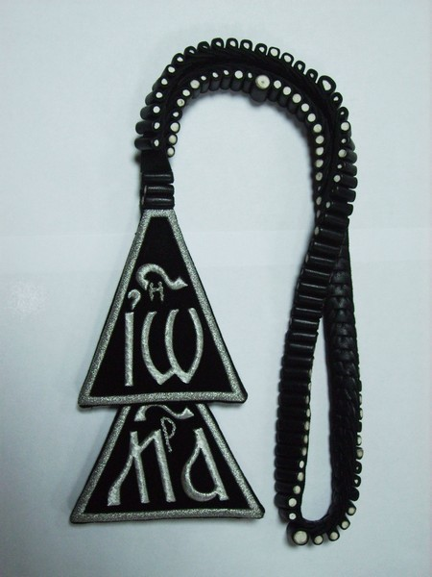
Деревянные кресты Лестовка(чётки)

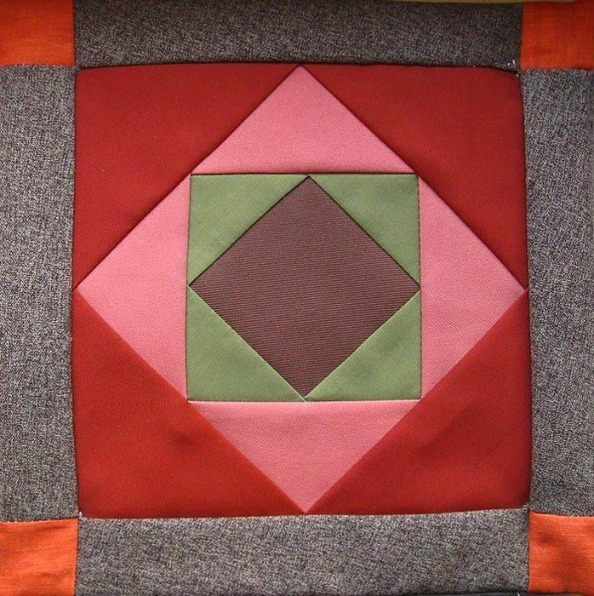
Подручник

Приложение 2.
Реликвии моей семьи
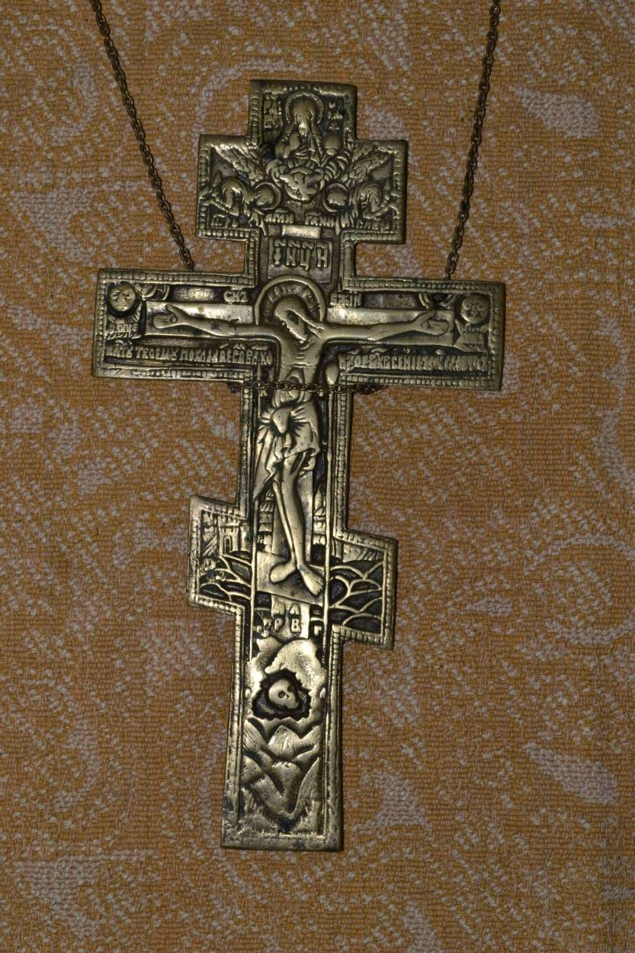
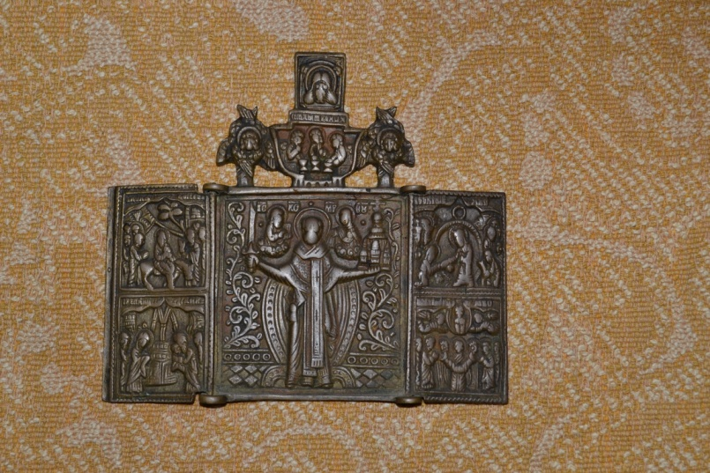

Икона – складень и крест из жёлтой меди

Приложение 3. Внешний вид.

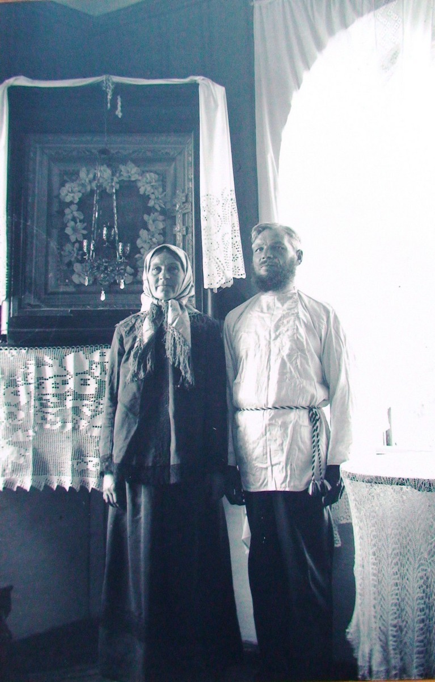
Красногорские староверы Евдокия и Нестор Лодейкины 1938 год
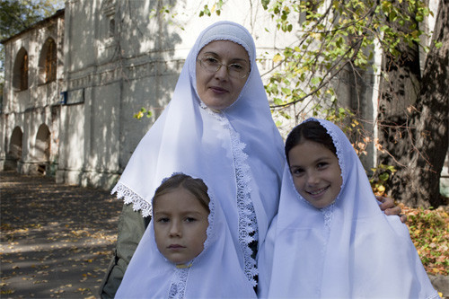
Современный образ староверов

Приложение 4.

Откуда пришли переселенцы и сколько в процентах
Место поселения | Поморье | Кунгур | Казань | Урал | Туринск  Тюмень
Далматов монастырь | 49 | 34,7 | 4,1 | 6,1 | 6,1
Кондинский монастырь | 47,8 | - | 13,1 | 21,7 | -
Рафайлов монастырь | 31,8 | - | 13,6 | 54 | -
Губернии и области | 1897 год | в % | 1909 год
Пермская | 218 396 | 7,29 | 78 063

Забайкальская | 36 623 | 5,45 | 50 763
Терская | 34 754 | 3,72 | 6 727
Уфимская | 34 011 | 1,55 | 39 399
Симбирская | 31 511 | 2,06 | 26 267
Фрагмент таблицы, взятой из Википедии

Приложение 5.
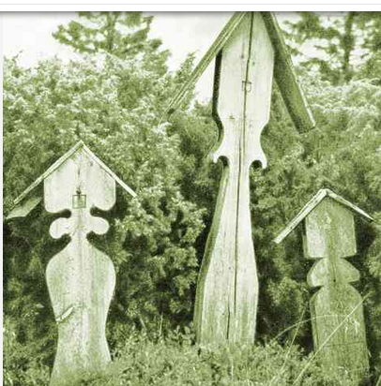

Надмогильные памятники староверов

